NHỮNG LƯU Ý VỚI HỌC VIÊN THAM GIA LỄ TỐT NGHIỆP
NGÀY 27 THÁNG 6 NĂM 2013

- 08 giờ 00 ngày 27 tháng 6 năm 2013, học viên bắt buộc tập trung tại hội trường để nghe dặn dò trước khi bắt đầu lễ.
- Kể từ08 giờ 30, học viên không được di chuyển, ngồi tại chỗ theo sơ đồ trong suốt quá trình lễ, trừ trường hợp lên nhận bằng và được sự điều động của Ban tổ chức lễ.Học viên đến trễ không được tham gia chương trình lễ.
- Học viên mặc đúng trang phục theo quy định, tua nón để sẵn phía bên trái.
- Học viên ngồi theo sơ đồ số thứ tự đã thông báo.
- Tuyệt đối tắt điện thoại di động, không nói chuyện riêng hay sử dụng laptop trong suốt buổi lễ và khi đứng trên sân khấu. Khi nhận bằng, cầm 2 tay, ngang ngực, nhìn thẳng vào máy ảnh, cười rạng rỡ.
- Chào cờ, học viên hát quốc ca và mở nón cầm tay trái, ngang thắt lưng. Khi đội nón, gạt tua sang trái.
- Học viên tuyệt đối không ra khỏi giảng đường trong suốt buổi lễ (dự kiến kết thúc lúc 10 giờ 30), và tuân theo sự điều động của Ban tổ chức buổi lễ.
- Quy trình nhận bằng:
  - Theo thứ tự danh sách.Di chuyển theo sơ đồ.
  - Di chuyển theo hàng, đi ra bên phải, đi vào bên trái. Trên sân khấu đi từ bên trái qua bên phải.
  - Bước đến phía trước bục phát biểu đợi xướng tên.
  - Bước đến giữa sân khấu nhận bằng, bắt tay bằng 2 tay và cúi đầu để thầy gạt tua.
  - Chụp hình riêng với thầy.
  - Di chuyển ra phía sau, xếp thành hàng sát tường, chụp hình chung theo lượt.
  - Di chuyển về chỗ ngồi.
- Nhà trường đã bố trí cán bộ phụ trách chụp ảnh học viên trong quá trình nhận bằng, phụ huynh tuyệt đối KHÔNG lên phía trên chụp ảnh và tặng hoa trong buổi lễ, sau chương trình lễ, học viên có thể chụp ảnh riêng trên sân khấu.
- Sau lễ tốt nghiệp 5 ngày, học viên có thể lên website của trường (http://uit.edu.vn/) để lấy ảnh nhận bằng tốt nghiệp của mình.

SƠ ĐỒ CHỖ NGỒI VÀ HƯỚNG DI CHUYỂN
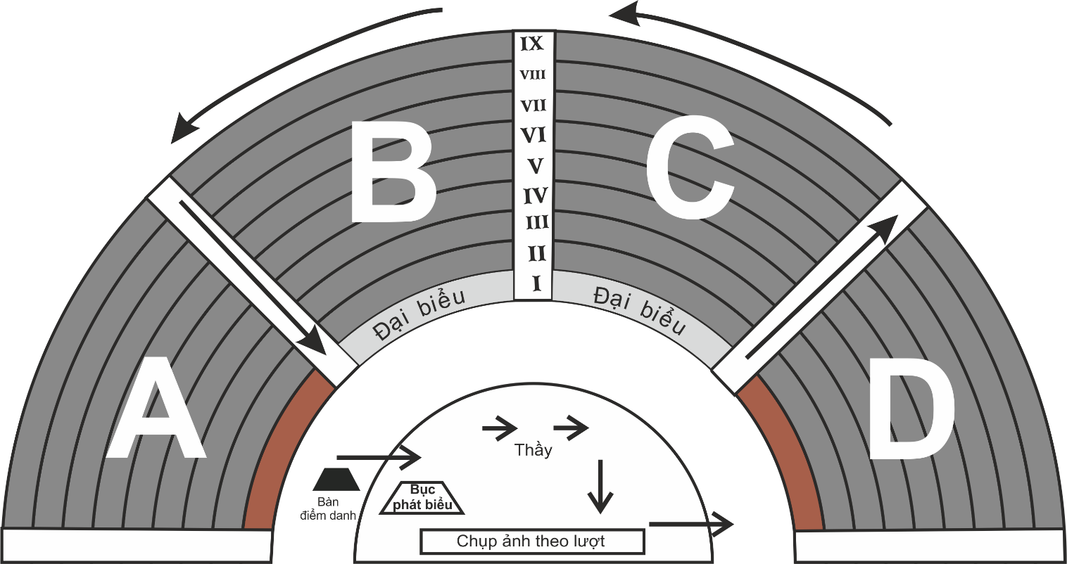

- Học viên lên nhận bằng di chuyển theo hướng mũi tên và sự điều động của Ban tổ chức buổi lễ.
- Di chuyển ra khỏi chỗ ngồi theo hướng bên phải và di chuyển vào lại chỗ ngồi từ bên trái.Số thứ tự nhỏ hơn ngồi bên phải, số thứ tự lớn hơn ngồi bên trái.
- Thứ tự phát bằng theo thứ tự lượt đã thông báo.
- Phân chia khu vực:
  - Đại biểu:
    - Hàng I khán đài B & C(Ban giám hiệu, Đảng ủy, Trưởng khoa)
    - Khán đài A, C, D (Giảng viên, cán bộ viên chức, thân nhân học viên)
  - Lượt 1(16học viên):
    - Số 1 – 8 (8học viên): hàng II khán đài B.
    - Số 9 – 16 (8 học viên): hàng III khán đài B.
  - Lượt 2(13học viên):
    - Số 17 – 22 (6 học viên): hàng IV khán đài B.
    - Số 23 – 29 (7 học viên): hàng V khán đài B.
  - Lượt 3(6học viên):
    - Số 30 – 35 (6 học viên): hàng VI khán đài B.
  - Lượt 4(7học viên):
    - Số 36 – 42 (7 học viên): hàng VII khán đài B.

LƯU Ý KHI VÀO HỘI TRƯỜNG

Đối với Quý vị phụ huynh:
- Khu vực dành cho phụ huynh dự lễ ở khán đài A, C, D.
- Xin vui lòng không dẫn theo trẻ em, tắt chuông và không sử dụng điện thoại di động.
- Không mang theo thức ăn và nước uống vào Giảng đường.

Đối với học viên dự lễ:
- Không mang theo giỏ, túi xách.
- Giữ gìn trật tự, vệ sinh, không nói chuyện riêng.
- Không mang thức ăn, thức uống vào hội trường.

